Bài 4.2

Cắt với tần số 25,2 Hz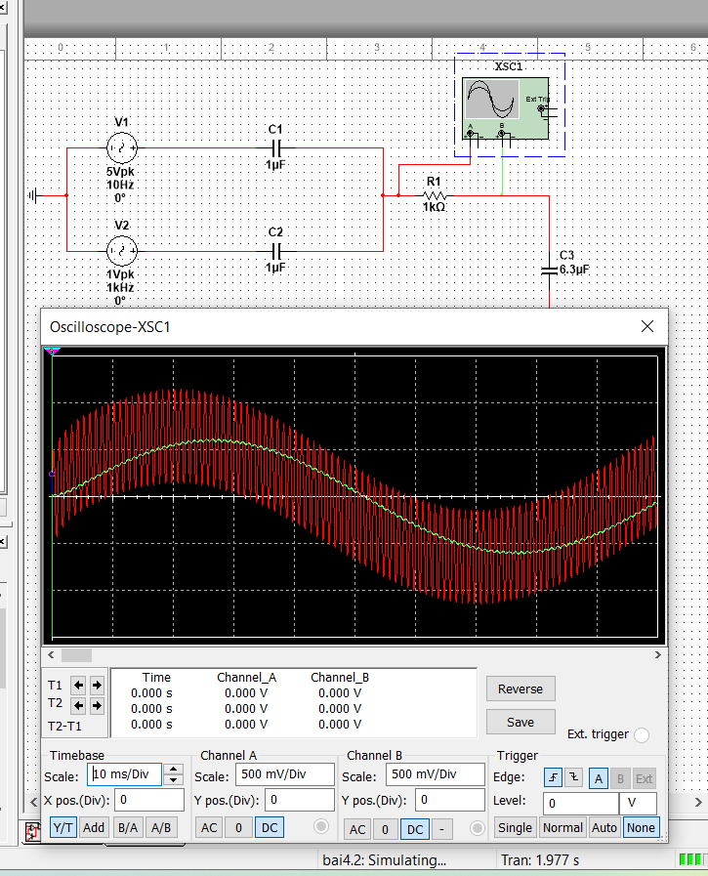

Cắt với tần số 200 Hz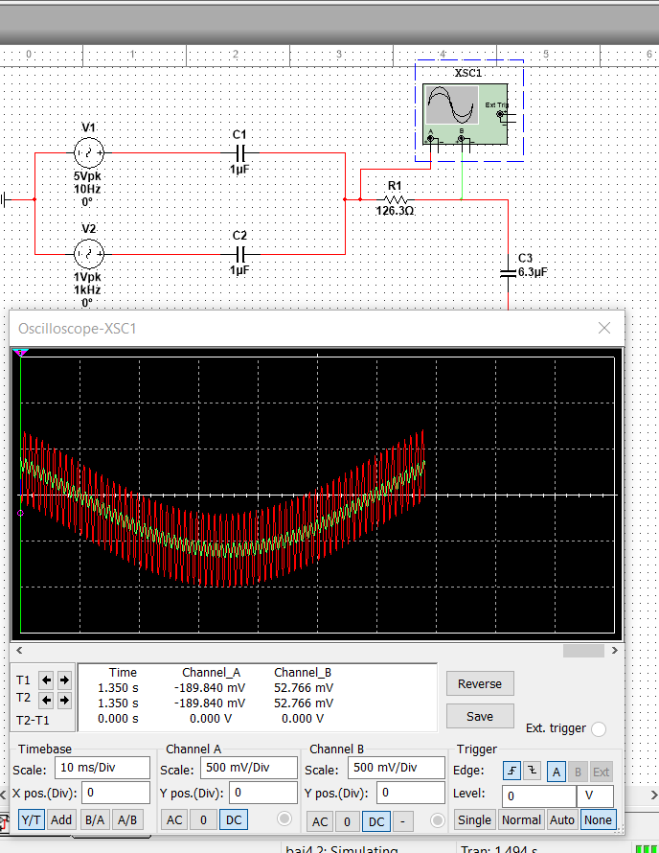

\* Giải thích kết quả

- Tín hiệu đầu ra khi cắt với tần số 200 Hz cao hơn tín hiệu đầu ra khi cắt với tần số 25.2 Hz

- Vì mạch lọc sẽ lọc những tín hiệu có f> 200Hz